Aplicaciones Ofimáticas (Office Applications)  
UD 03. Utilidades PDF

short line

Autores: Sergi García Barea, Gloria Muñoz González

Actualizado Octubre 2022

Licencia

**Reconocimiento - No comercial - CompartirIgual** (BY-NC-SA): No se permite un uso comercial de la obra original ni de las posibles obras derivadas, la distribución de las cuales se ha de hacer con una licencia igual a la que regula la obra original.

Nomenclatura

A lo largo de este tema se utilizarán diferentes símbolos para distinguir elementos importantes dentro del contenido. Estos símbolos son:

📖 **Importante**

❕ **Atención**

💬 **Interesante**

**Índice de contenido**

**1. Formato PDF** **3**

**2. Utilidades PDF locales** **3**

**3. Utilidades PDF en la nube** **3**

**4. Okular. Lector PDF** **3**

**5. Subrayado, resaltado y anotando con Okular** **4**

**6. Consejos para realizar subrayar, resaltar y anotar** **4**

**7. Ejemplo de subrayado y anotado** **5**

**8. ¿Qué entra para examen?** **6**

Unidad 03. Utilidades PDF

# Formato PDF

El formato PDF (siglas en inglés de Portable Document Format, 'formato de documento portátil') es un formato de almacenamiento para documentos digitales que tiene una propiedad que lo hace muy útil: se muestra siempre de la misma forma independientemente del lecto de PDF.

# Utilidades PDF locales

Existe una gran cantidad de utilidades PDF locales. Por simplicidad, en este tema utilizaremos le lector Okular (que describiremos más adelante), pero aún así existen muchas otras que nos permiten trabajar con PDFs:

* **Lectores PDF:** Adobe Reader, Okular Fox It, Evince, etc.
* **Editores PDF:** Adobe Pro, Fox It PRO editor, etc.
* **Editores genericos:** LibreOffice Draw, LibreOffice Writer, Microsoft Office Word, etc.

# Utilidades PDF en la nube

Aunque existen distintas utilidades para trabajar localmente con PDFs, existen diversas utilidades en la nube que permiten trabajar comodamente con PDFs para determinadas operaciones comunes. Una de las más populares es “I love PDF” <https://www.ilovepdf.com/es>

Esta permite dividir documentos, unirlos, convertir formatos, añadir marca de agua y un largo etc. de operaciones.

📖 **Importante:**  “I love PDF” pese a ser muy útil, es una herramienta en la nube. Debemos utilizarla con cautela y no utilizar datos personales.

Otras herramientas PDF útiles que podemos encontrar en la nube son:

* Small PDF: editor de PDFs online <https://smallpdf.com/es/editar-pdf>
* Soda PDF: crear formularios PDF online <https://www.sodapdf.com/es/formularios/>

# Okular. Lector PDF

Okular es un visor de documentos universal. Es multiplataforma, ligero, rápido y repleto de funciones. Entre otras cosas, te permite leer documentos en formato PDF, cómics (“.cbr” y “.cbz”), libros en formato EPub, explorar imágenes, visualizar documentos Markdown y muchas más cosas.

Además de leer los documentos, nos permite revisar y hacer anotaciones en ellos que pueden sernos muy útiles, sobre todo para estudiar.

La página oficial de descargas de Okular es <https://okular.kde.org/es/download/> e incluye entre otras opciones de instalación:

* Desde cualquier tienda de software Linux.
* Microsoft Store (Windows): [https://apps.microsoft.com/store/detail/okular](https://apps.microsoft.com/store/detail/okular/9N41MSQ1WNM8?hl=es-es&gl=es)
* Linux (Flatpack): <https://flathub.org/apps/details/org.kde.okular>

En este enlace podrás encontrar más información acerca de las características avanzadas de Okular: <https://docs.kde.org/stable5/es/okular/okular/advanced.html>

# Subrayado, resaltado y anotando con Okular

Consideramos la característica de realizar anotaciones con Okular muy importante. En este enlace encontrarás información acerca de cómo realizar anotaciones en un documento PDF:

<https://docs.kde.org/stable5/es/okular/okular/annotations.html#annotations-add>

Las anotaciones más importantes que podemos realizar con Okular son:

* Subrayado/resaltado.
* Añadir texto.
* Nota en línea (Post-it siempre visibles).
* Nota emergente (Post-it no visibles, se muestran cuando hacemos clic).
* Flechas y formas.

Estos marcadores son útiles para:

* **Subrayado/resaltado**: útil para destacar las partes importantes de un texto.
  + Okular permite resaltar texto y subrayar de distintas formas: normal, doble, tachado y garabato.
* **Añadir texto:** un pequeño texto, redactado con tus palabras, que puede ayudarte tanto en la comprensión del texto y a recordar lo más importante.
* **Nota en línea (Post-it siempre visibles)**: creación de un "Post-it" que será visible en todo momento. Útil cuando el "Post-it" es imprescindible para comprender el tema.
* **Nota emergente (Post it no-visibles)**: creación de un "Post-it" que será visible cuando lo seleccionemos. Útil cuando él "Post-it" tiene información importante para comprender el tema, pero solo la consultaremos puntualmente.
* **Flechas y formas**: creación de flechas para señalar elementos y formas geométricas para añadir en el texto (cuadros, círculos, etc.).

# Consejos para realizar subrayar, resaltar y anotar

A continuación damos algunos consejos para tomar notas, resaltar y subrayar apuntes.

1. Habitualmente, trabajarás y subrayar apuntes/libros en papel.
   1. Si trabajas con ordenador, con programas como Okular<https://okular.kde.org/es/> puedes subrayar y anotar fácilmente apuntes que estén en PDF.
2. ¿Cuándo se realizan anotaciones?
   1. En primer lugar, se recomienda hacer una pre-lectura. Durante esa pre-lectura, puedes hacer algunas anotaciones al margen.
   2. Después de la pre-lectura, puedes realizar una (o mejor, varias) lectura comprensiva. Es recomendable aplicar estas técnicas a partir de la segunda lectura comprensiva.
   3. En las lecturas comprensivas, además de añadir/complementar las anotaciones al margen, puedes subrayar las partes más importantes.
3. Si el libro o los apuntes no son tuyos (de un amigo, de una biblioteca, etc.), en lugar de usar estas técnicas en el libro, merece hacer una ficha aparte donde pongas estas anotaciones.
4. Es recomendable hacer las anotaciones a lápiz que a boli, lo que te permitirá fácilmente borrar cosas inútiles, corregir errores, etc.
5. Utiliza colores para el subrayado. Reserva los colores más vivos para apuntar o subrayar aquello que sea más importante.
6. Puedes pegar tiras de papel (o marcadores en PDFs) que sobresalgan de los apuntes/libros para localizar zonas importantes, lugares donde tengas dudas, etc.
7. No abuses de las anotaciones al margen. Si abusas, el texto se hace complicado de leer y muy farragoso.
8. ¿Qué puedo poner en las anotaciones? Te recomendamos en las anotaciones incluir:
   1. Dudas que surgen.
   2. Explicación a conceptos que te ha costado entender para no olvidarlos.
   3. Palabras o fórmulas que no comprendas.
   4. Ideas importantes para comprender el texto.
   5. Trucos para recordar algo.
   6. Flechas o elementos que relacionan la anotación con una zona del texto o incluso con otras páginas o temas.
   7. Contenidos que dijo el profesorado que eran importantes.
   8. Comentaros que hace el profesorado y que no están en los apuntes.
9. ¿Qué subrayar? Se deben subrayar las ideas principales, las palabras técnicas y los datos importantes.
   1. Al subrayar debes mantener un equilibrio: si subrayas poco, perderás información, pero si subrayas prácticamente todo, no sirve de nada.
   2. Generalmente, se subrayan nombres y verbos. A veces adjetivos y adverbios. No se suelen subrayar artículos, preposiciones, conjunciones, etc.
   3. Hay distintas formas de subrayar. Aquí tienes algunas sugerencias:

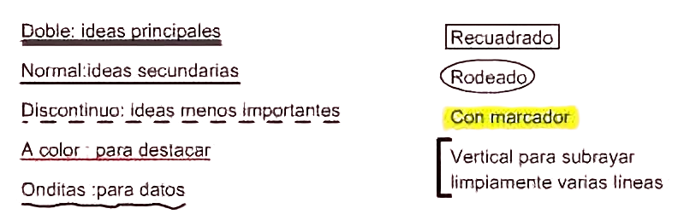

# Ejemplo de subrayado y anotado

En este video tenéis un ejemplo de como aplicar subrayado y anotaciones de forma comentada: <https://youtu.be/A4LiQwIoeSQ>

A continuación, podemos ver un ejemplo de texto subrayado y anotado.

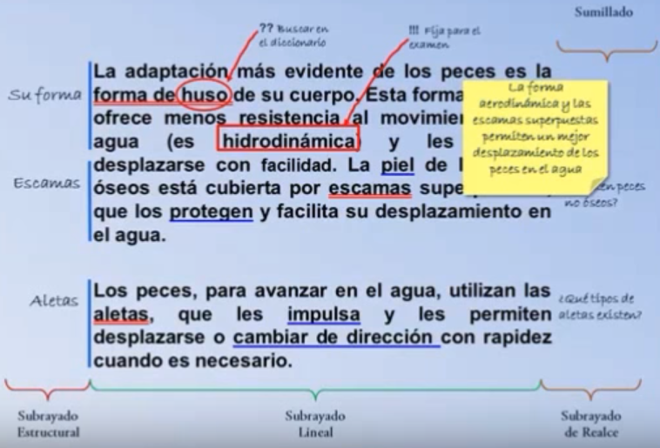

# ¿Qué entra para examen?

Le llamamos así a este apartado porque para el alumnado siempre es más atractivo que “¿Qué debo aprender en este tema?” :D. A continuación, indicamos de este tema que deberíais preparar para el examen:

* Conocer las posibilidades de edición y modificación de PDFs tanto local como en la nube.
* Conocer las posibilidades de la herramienta en la nube “I love PDF”.
* Conocer las posibilidades de funcionamiento de Okular, especialmente subrayado, resaltado y anotado.
* Saber realizar subrayado, resaltado y anotado correctamente (no a nivel técnico únicamente, sino utilizar esas herramientas correctamente para mejorar tu capacidad de estudio).